**МИНИСТЕРСТВО ЦИФРОВОГО РАЗВИТИЯ СВЯЗИ И МАССОВЫХ КОММУНИКАЦИЙ**

**Ордена Трудового Красного Знамени**

**Федеральное государственное бюджетное образовательное учреждение высшего образования**

**«Московский технический университет связи и информатики»**

**Отчет по практической работе №5**

по дисциплине «Введение в Информационные Технологии» на тему:

Cоздание калькулятора используя PyQT5.

Выполнил: студент группы БВИ2101

Бояркин Александр

Проверил:

Аршинов Егор Алексеевич

Москва

2021

**Задание:**

Сделать калькулятор используя библиотеку PyQT5.

**Ход работы**

1) Импортируем нужные библиотеки, рисунок 1.1.



Рисунок 1.1 – импортируемые библиотеки.

2) Создание класса, рисунок 1.2.



Рисунок 1.2 – создание класса.

3) Конструктор калькулятора, рисунок 1.3.

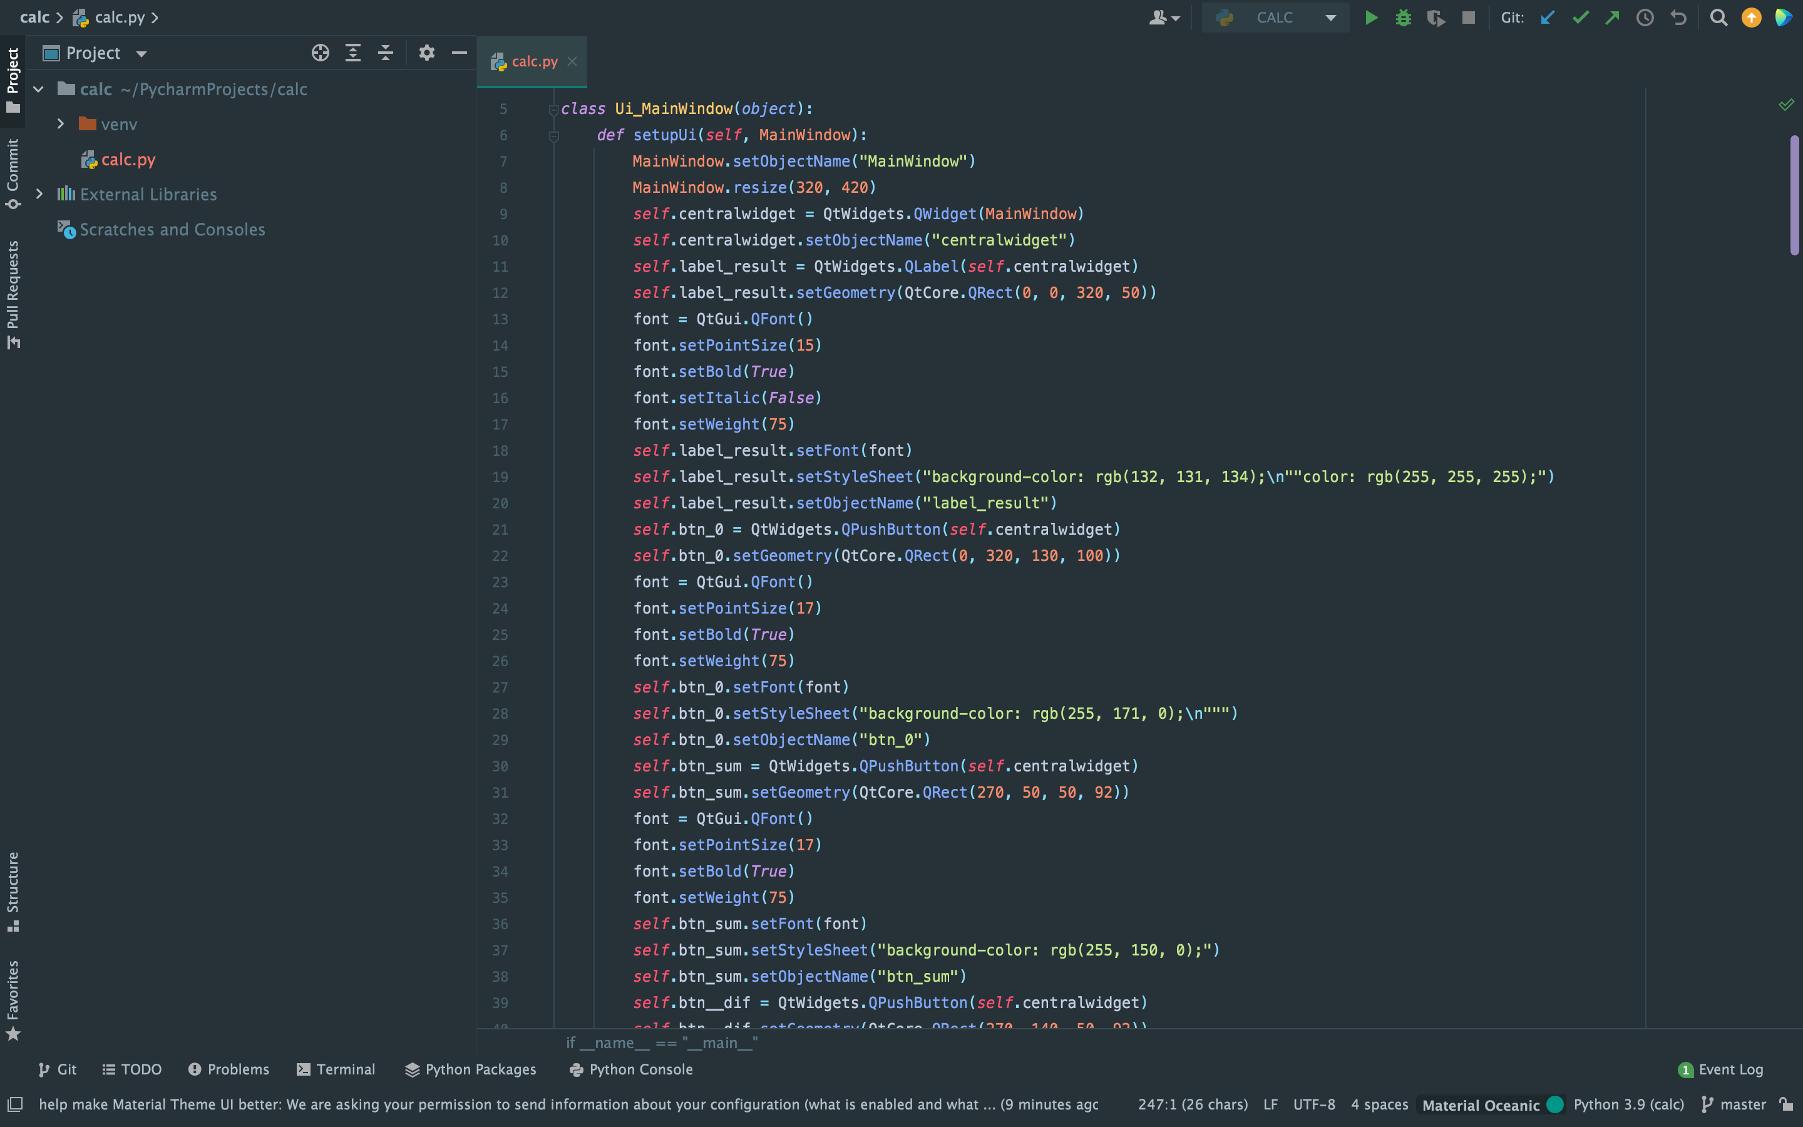

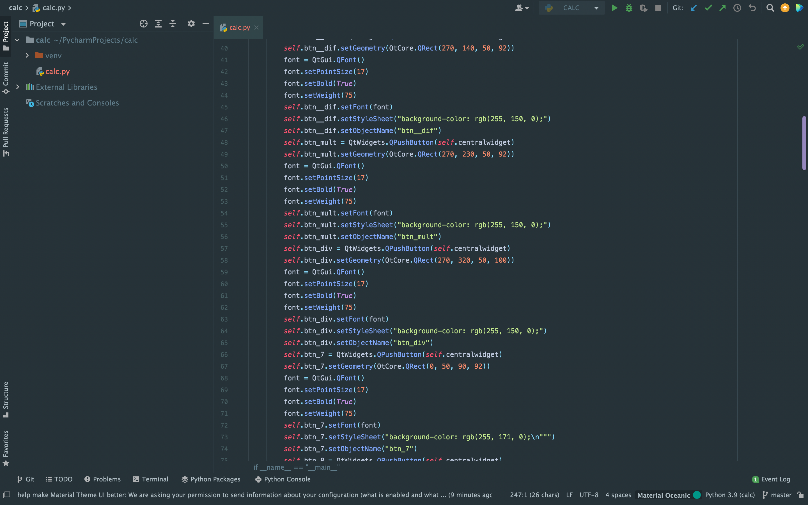

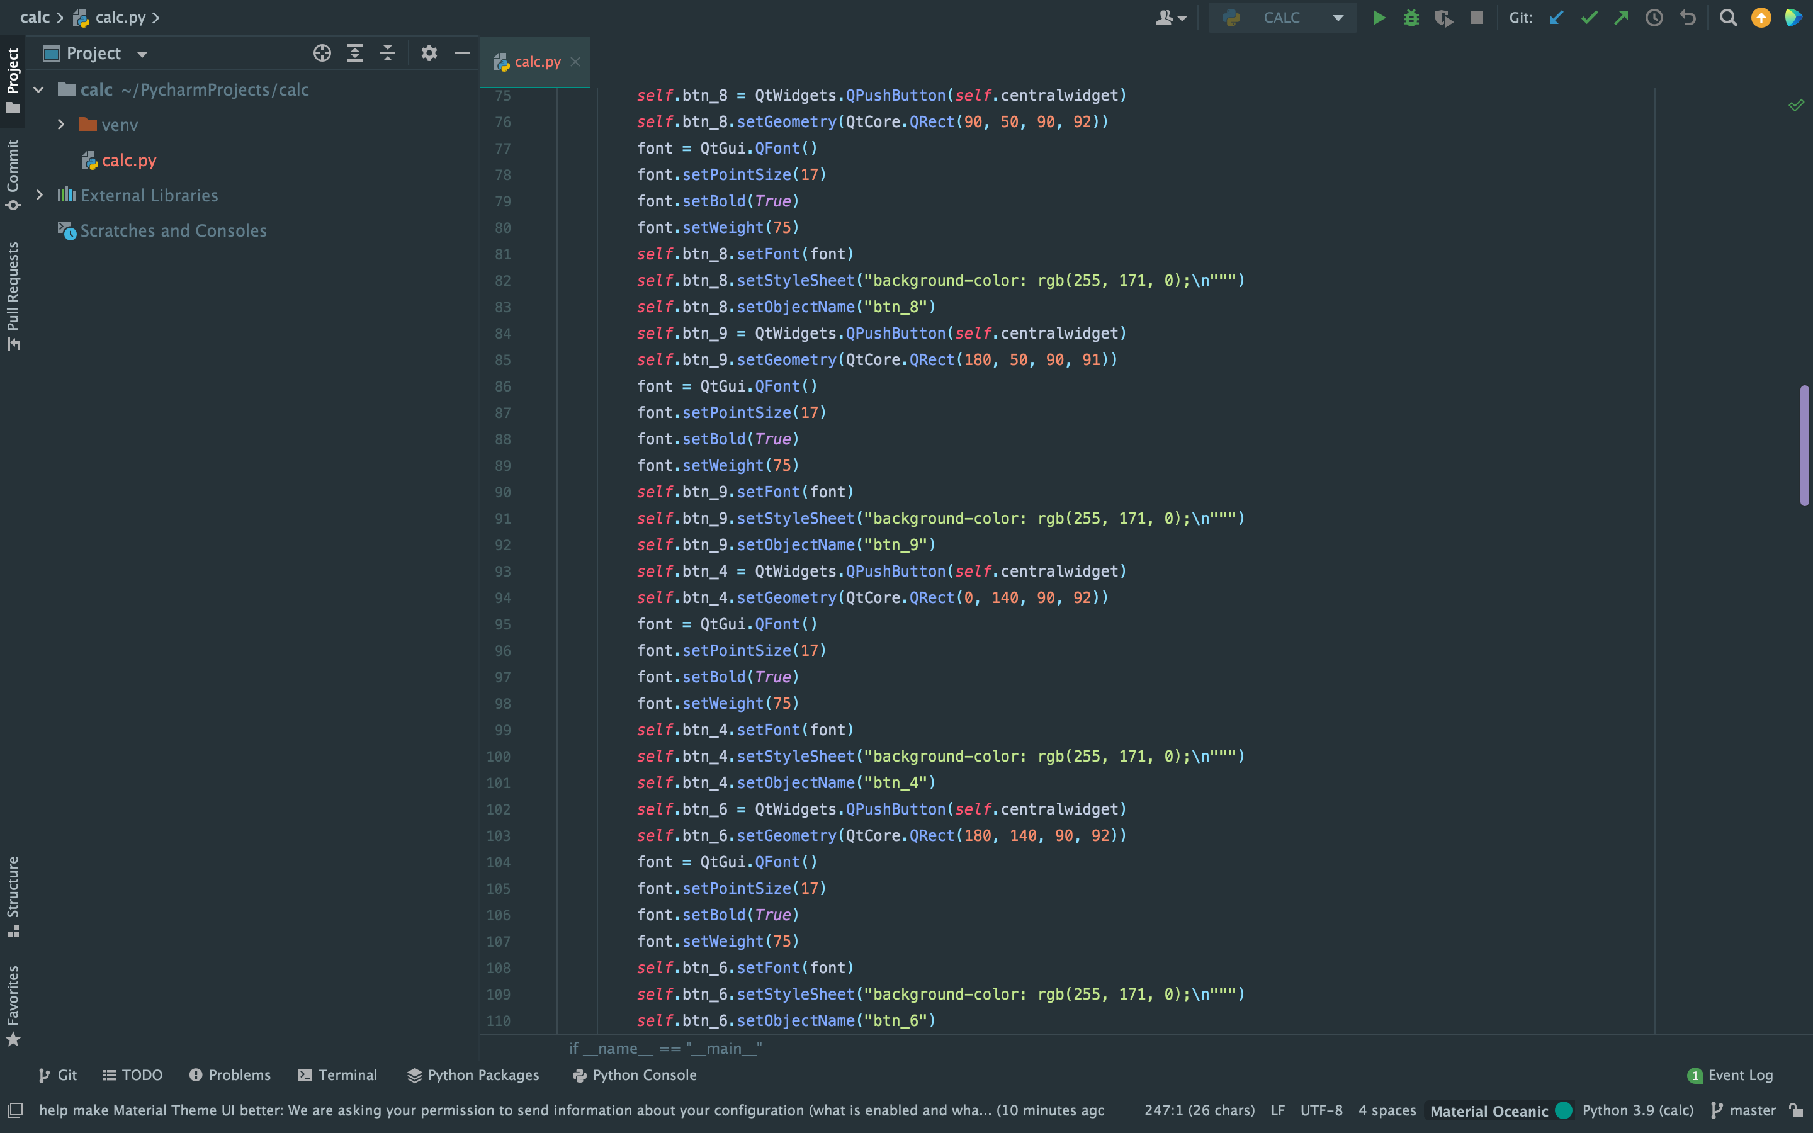

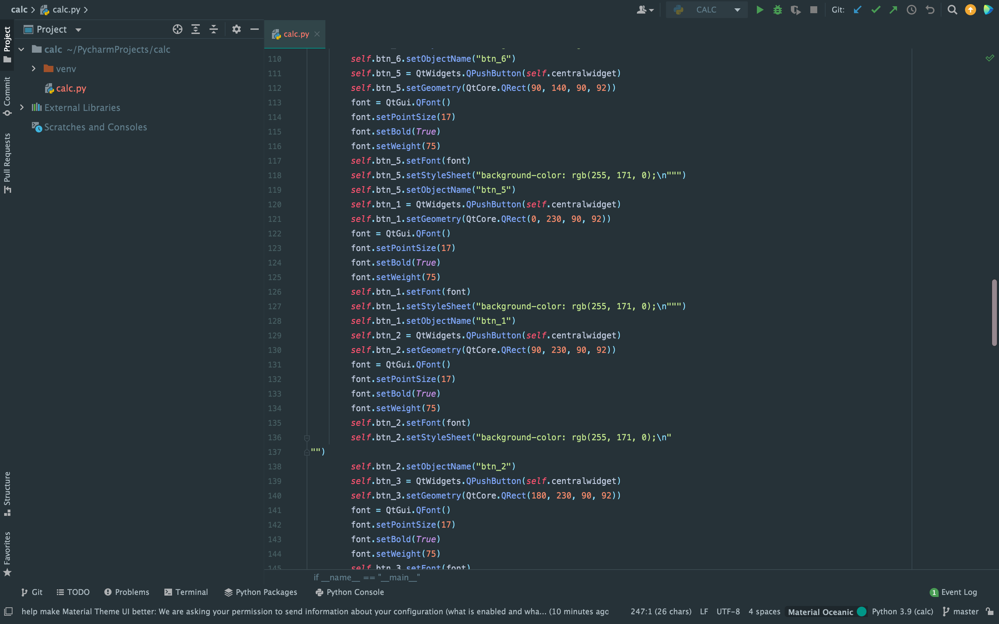

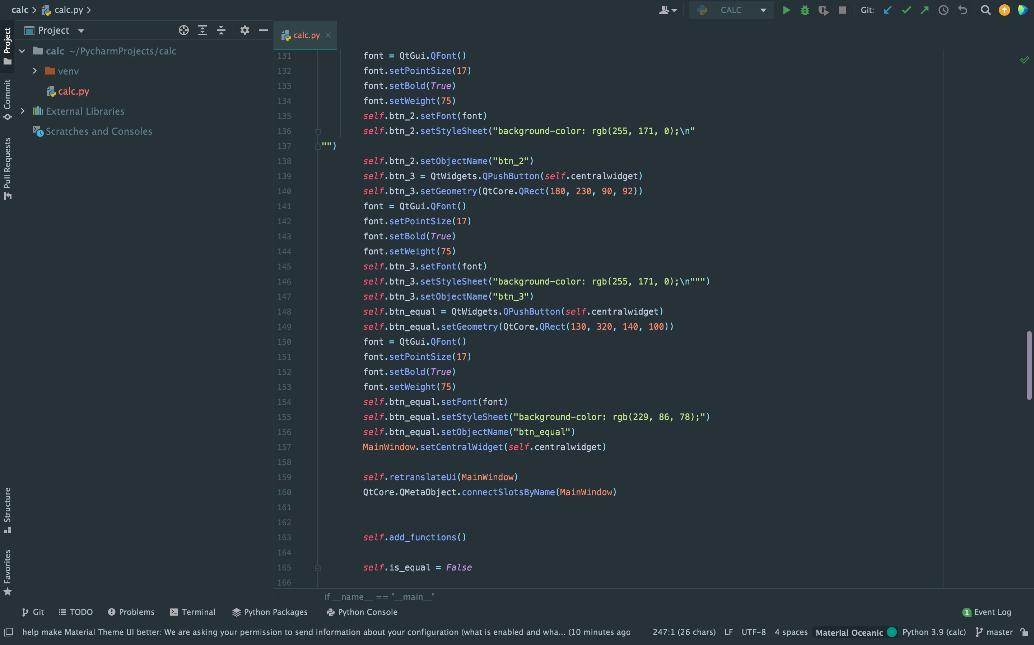

Рисунок 1.3 – конструктор калькулятора.

4) Метод добавляющий текст на кнопки, рисунок 1.4.

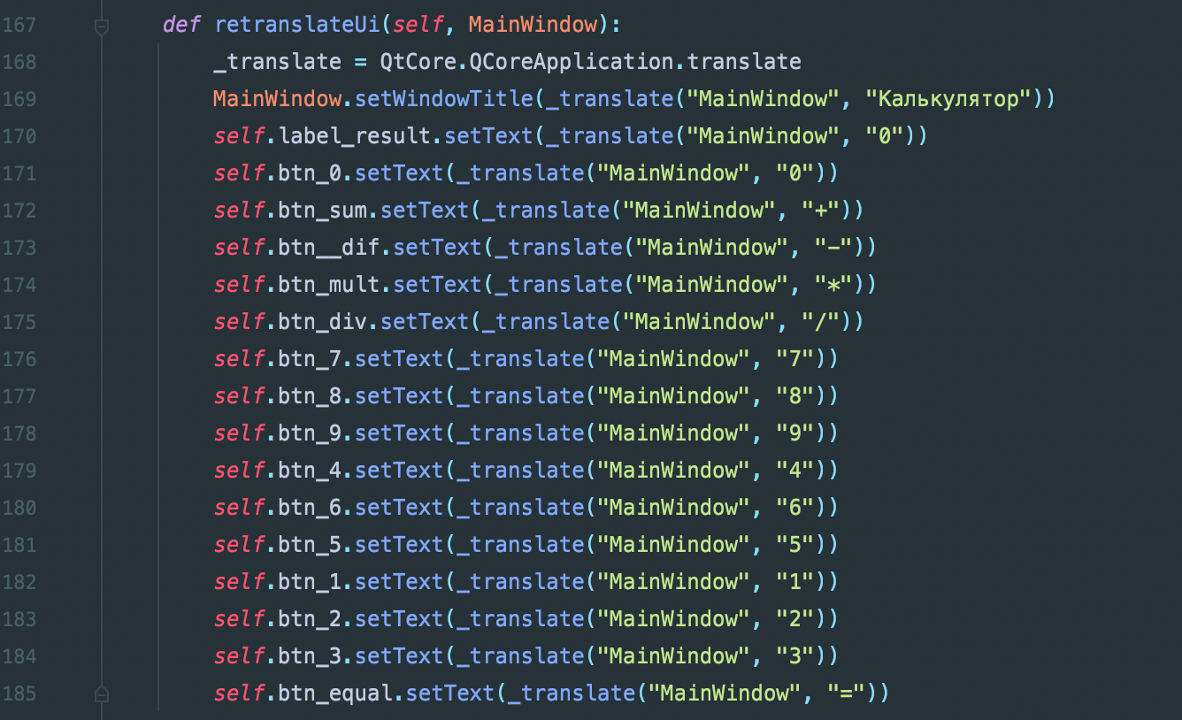

Рисунок 1.4 - Метод добавляющий текст на кнопки.

5) Метод отвечающий за функционал кнопок, рисунок 1.5.

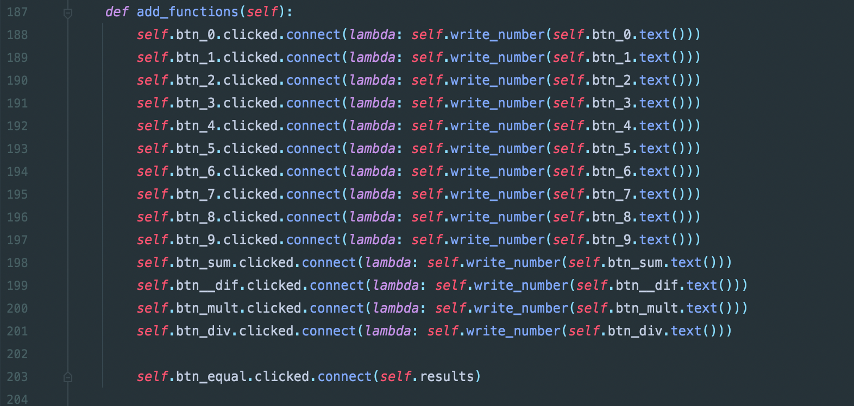

Рисунок 1.5 - Метод отвечающий за функционал кнопок.

6) Методы отвечающие за вывод чисел и результата, а также обработка деления на ноль, рисунок 1.6.

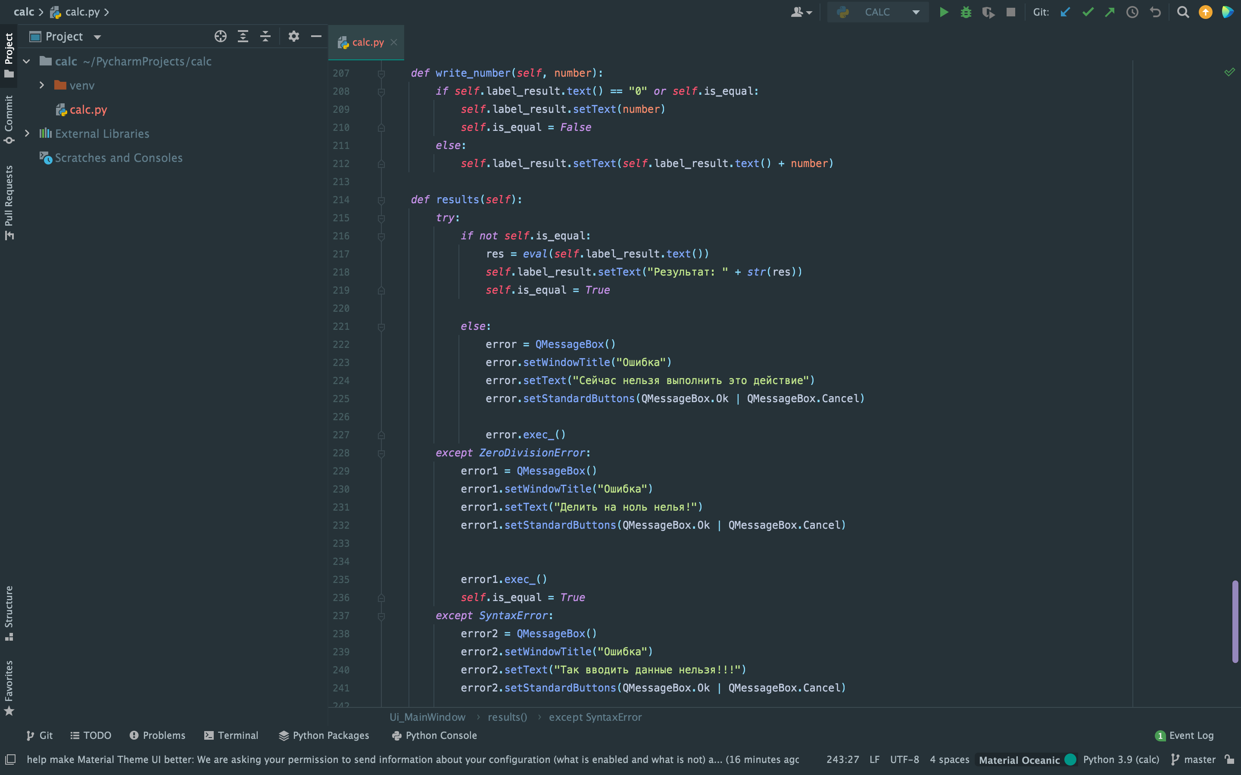

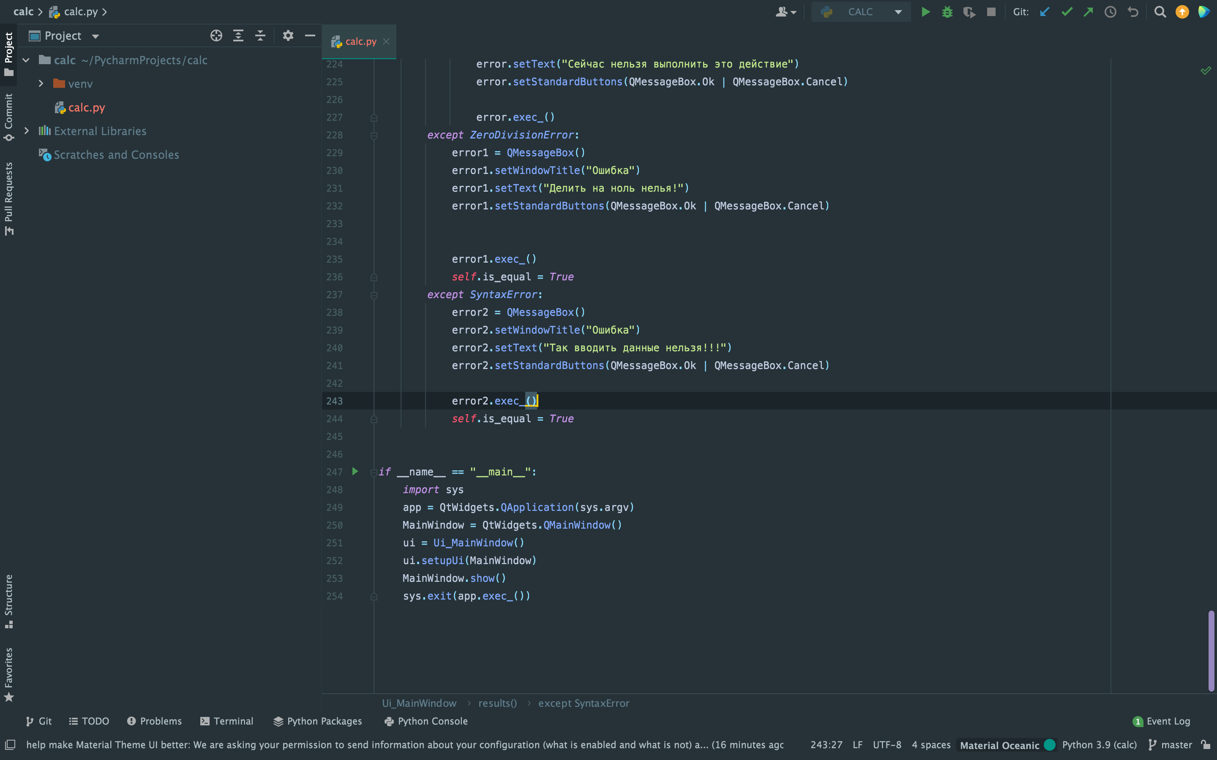

Рисунок 1.6 - Методы отвечающие за вывод чисел и результата, обработка нуля.

ВЫВОД

В данной практической работе мы изучили основы работы с PyQT5. Создали оконный калькулятор.

СПИСОК ИСПОЛЬЗОВАННОЙ ЛИТЕРАТУРЫ

1)Гост 7.32-2017 “Система стандартов по информации, библиотечному и издательскому делу. Отчёт о научно-исследовательской работе. Структура и правила оформления” <https://docs.cntd.ru/document/1200157208>